UNIVERSIDAD MAYOR REAL Y PONTIFICIA
DE SAN FRANCISCO XAVIER DE CHUQUISACA

FACULTAD DE CIENCIAS Y TECNOLOGÍA


MONITOREO DE UN MICROSERVICIO
CARRERA: INGENIERÍA DE SISTEMAS
MATERIA: MICROSERVICIOS (COM600)
DOCENTE: ING. CARLOS MONTELLANO
UNIVERSITARIO: DE LA TORRE ZELAYA DANIEL GERMAN
FECHA: 23/10/2025
GESTIÓN: 2/2025
SUCRE – BOLIVIA

Visualización en Kibana

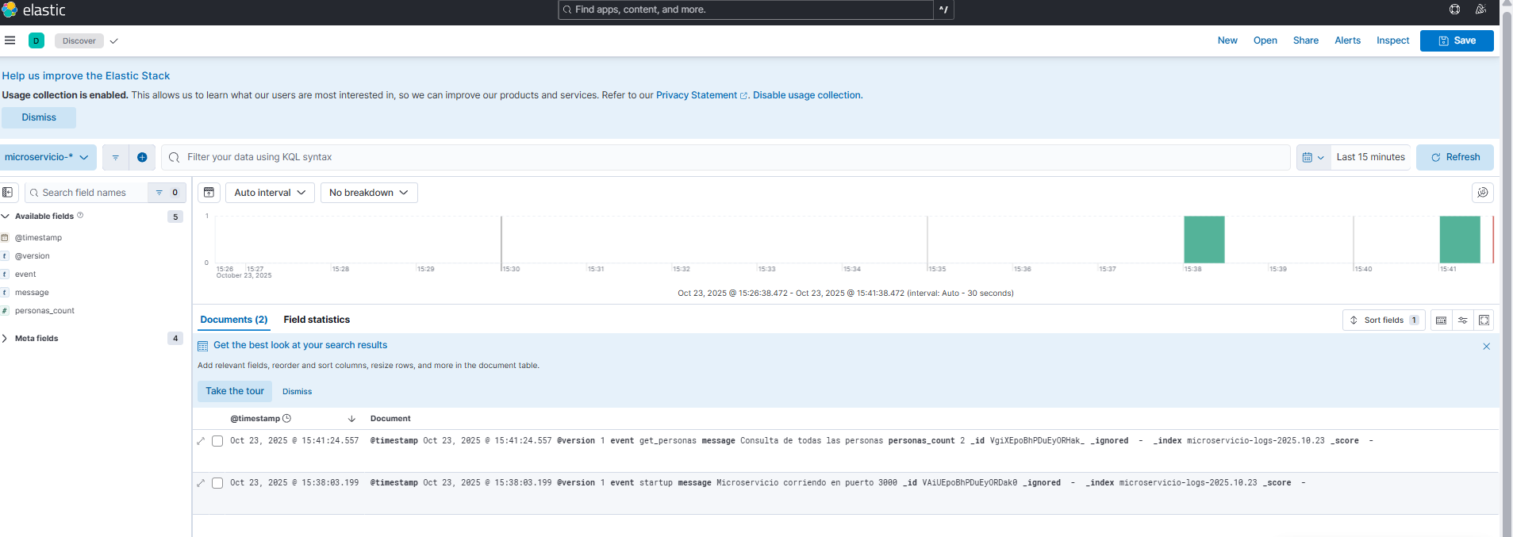

Ejercicio 1 — Filtrado de errores:
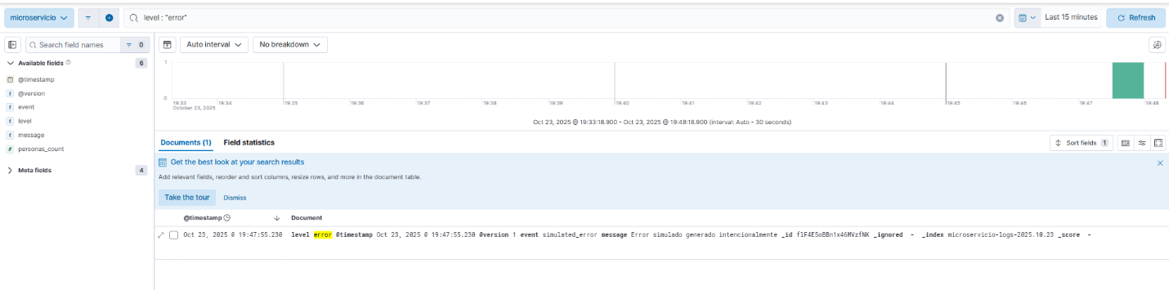

Ejercicio 2 — Búsqueda por endpoint

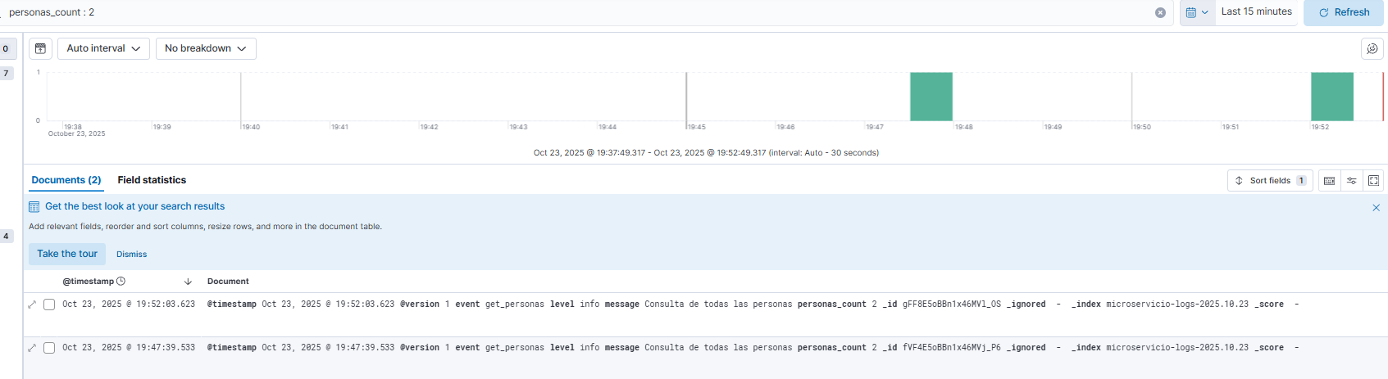
Ejercicio 3 — Análisis temporal
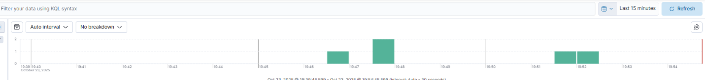

II. Guiada: Monitoreo de un Microservicio con el Stack TICKS

Alerta configurada en Kapacitor

